目的：使用apifox可以在接口测试阶段直接生成接口文档，最后统一模块导出，相当于postman+swagger，提高效率，快速生成接口文档，同时减少代码入侵。

1. 下载apifox，下载地址：<https://www.apifox.cn/?utm_source=baidu_sem1>，打开后新建项目：

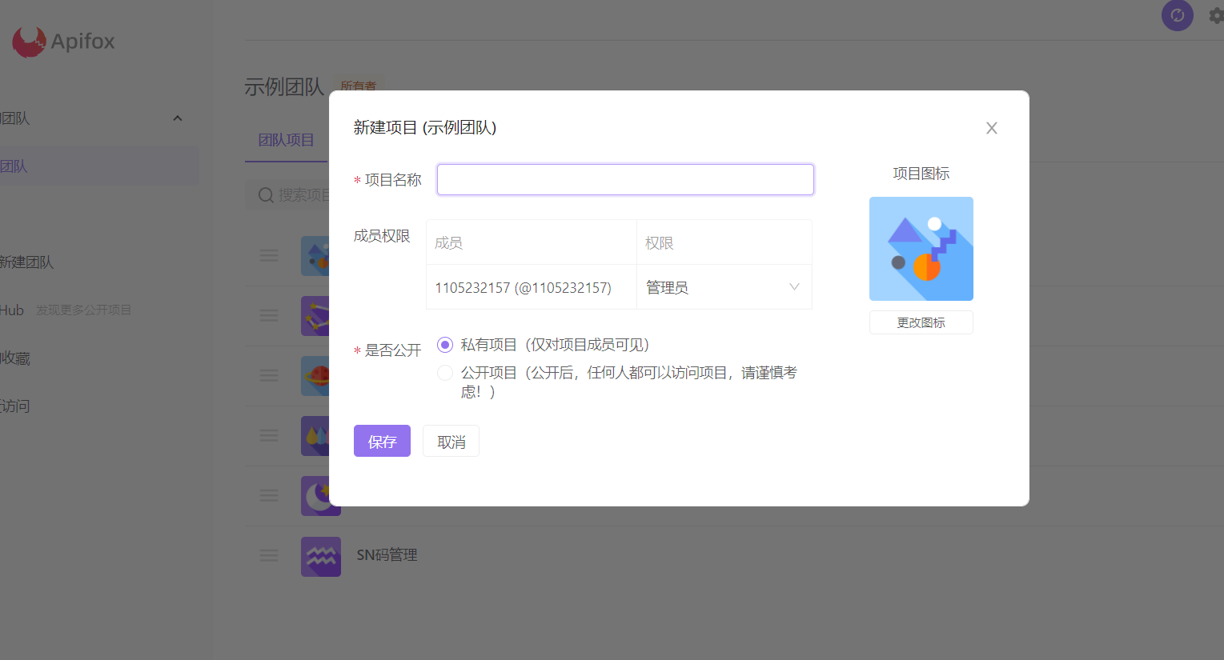

1. 选择管理环境，配置项目前置url,如：<http://10.43.159.29:8084/operation-serialid-manage/>

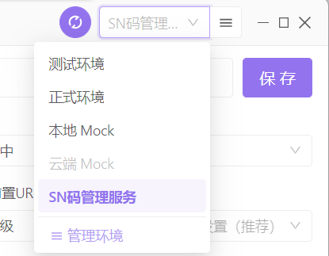

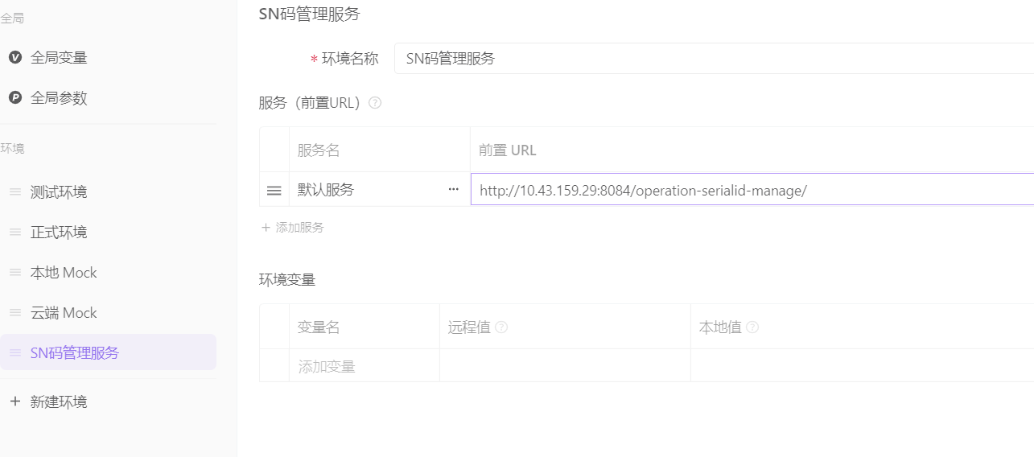

1. 新建分组，依功能模块进行接口分组

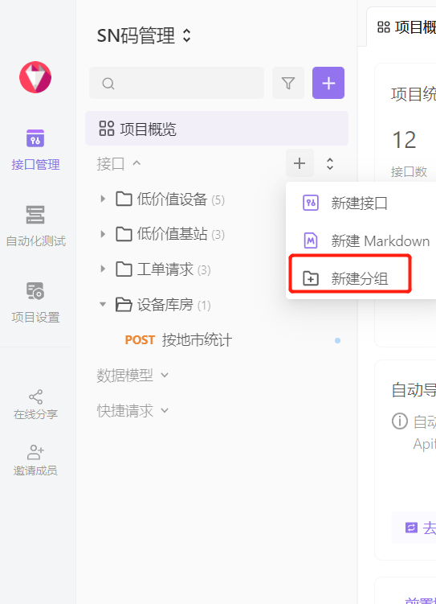

1. 在分组中添加接口，填入接口url后缀，导入json等格式请求参数，生成请求参数文档并填入中文名和字段说明

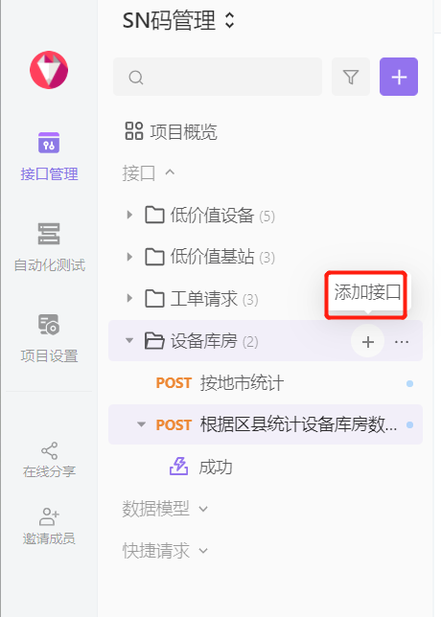

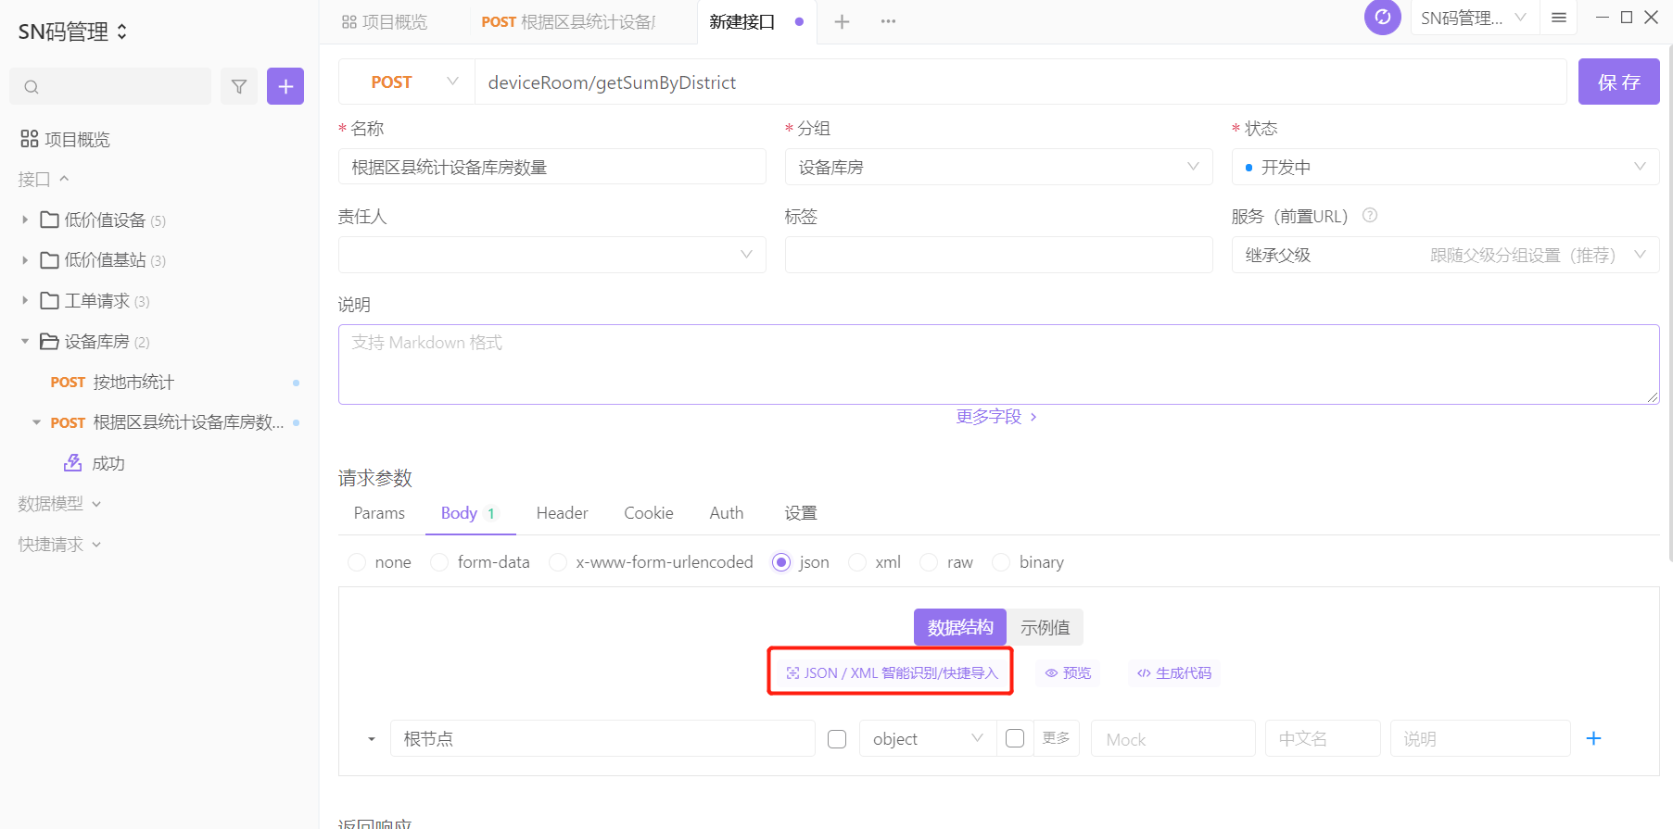

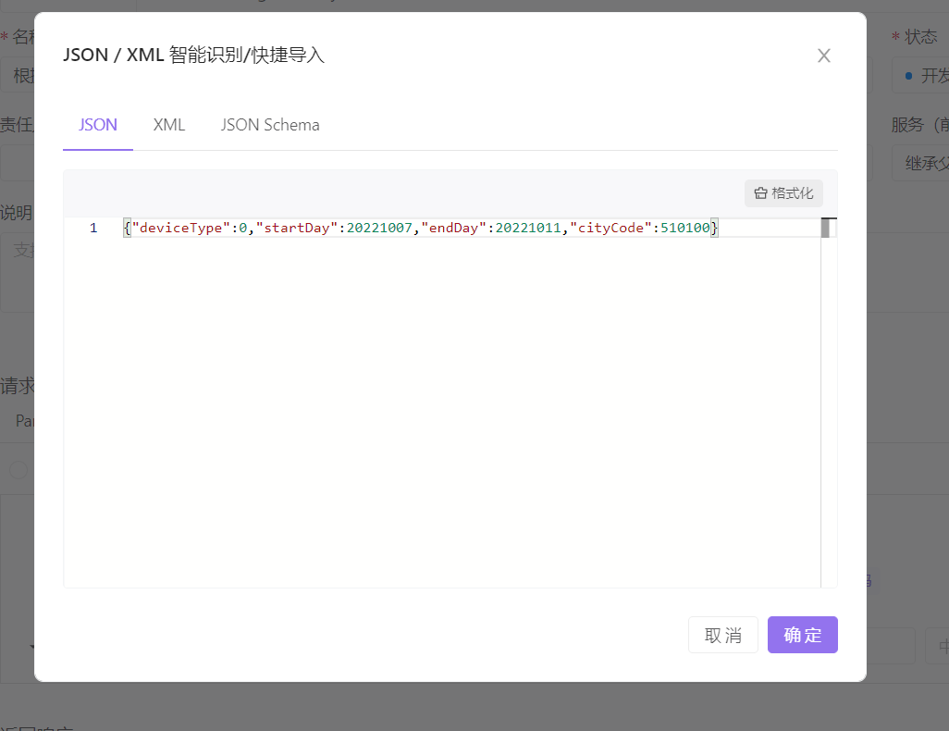

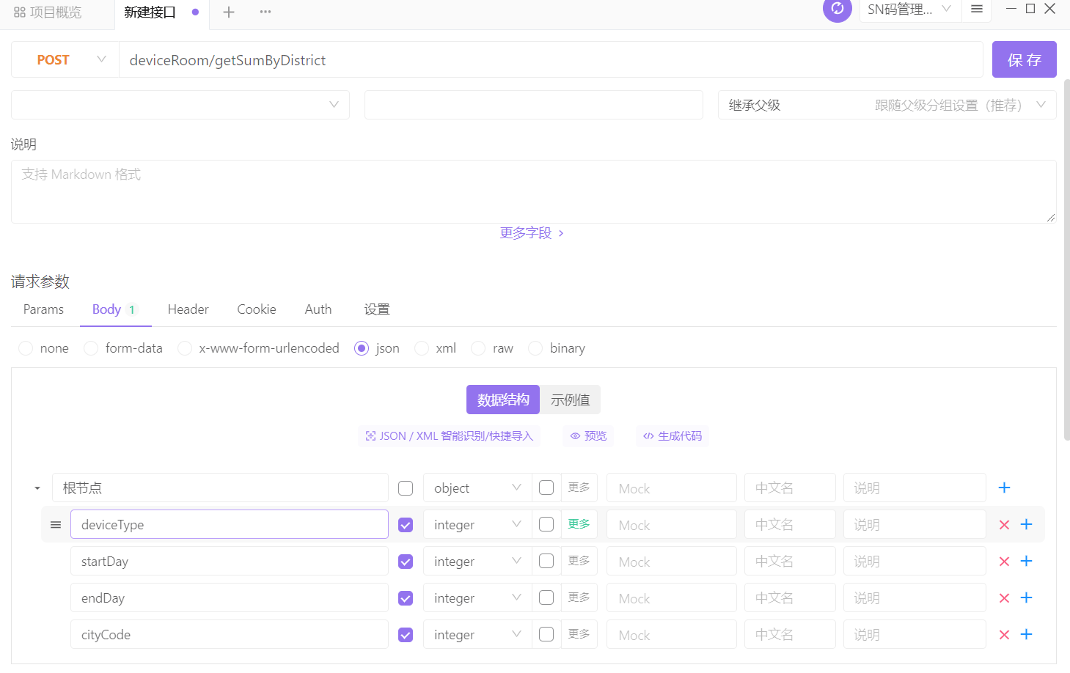

1. 保存接口

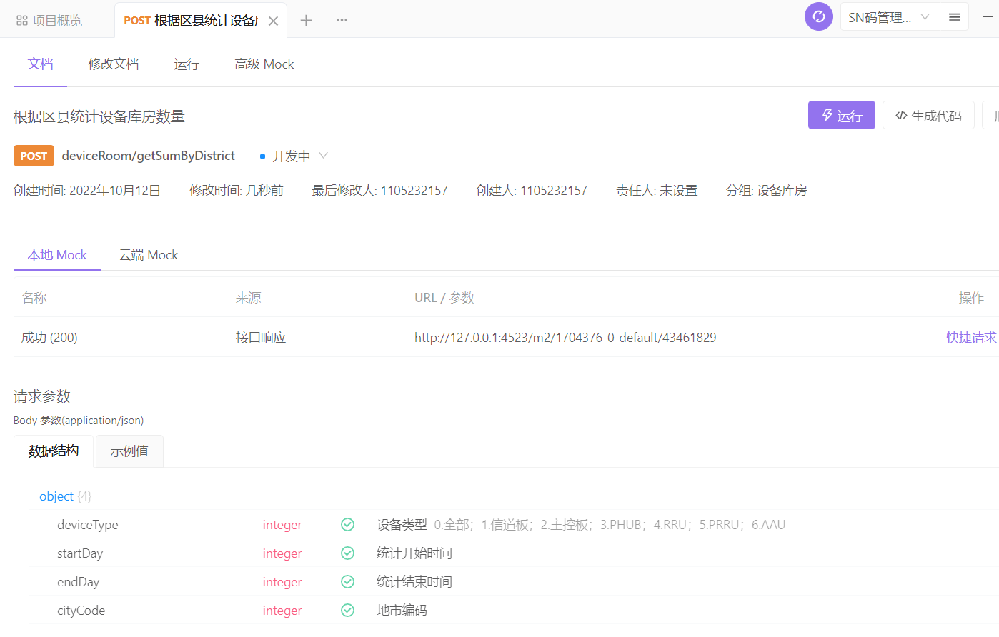

1. 运行接口，自动生成请求参数并修改参数值，进行接口测试

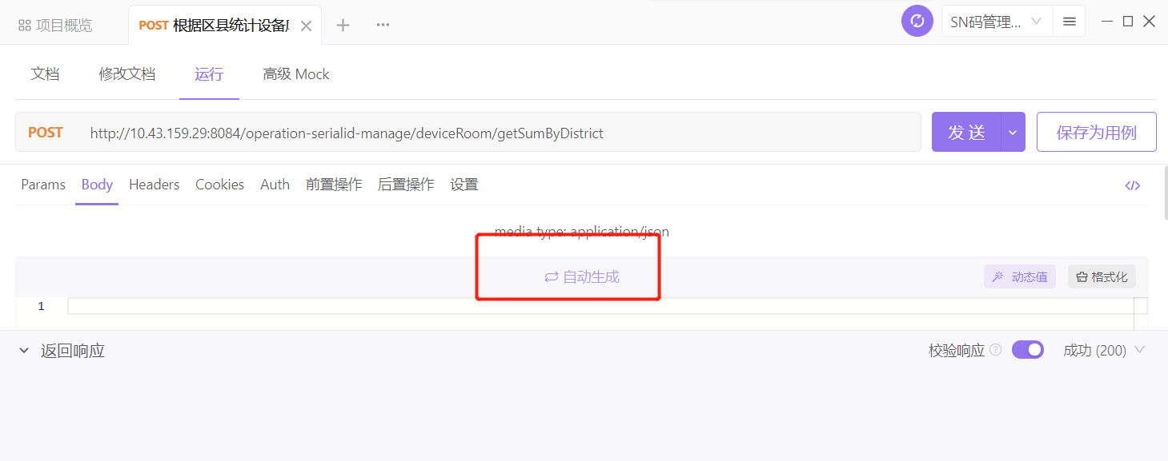

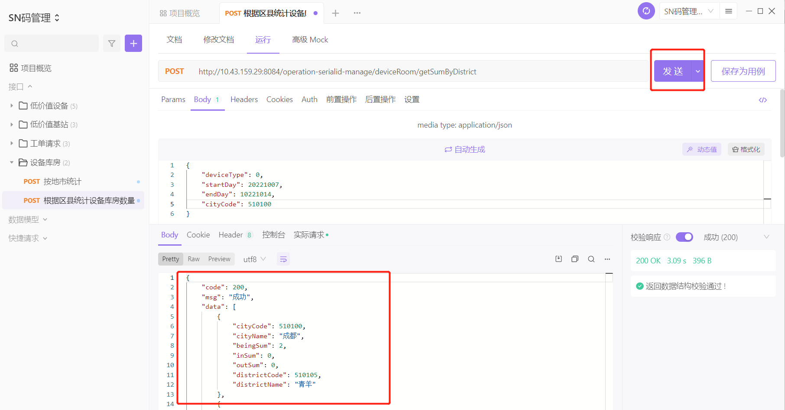

1. 复制测试时生成的响应参数json，选择修改文档，并导入响应参数

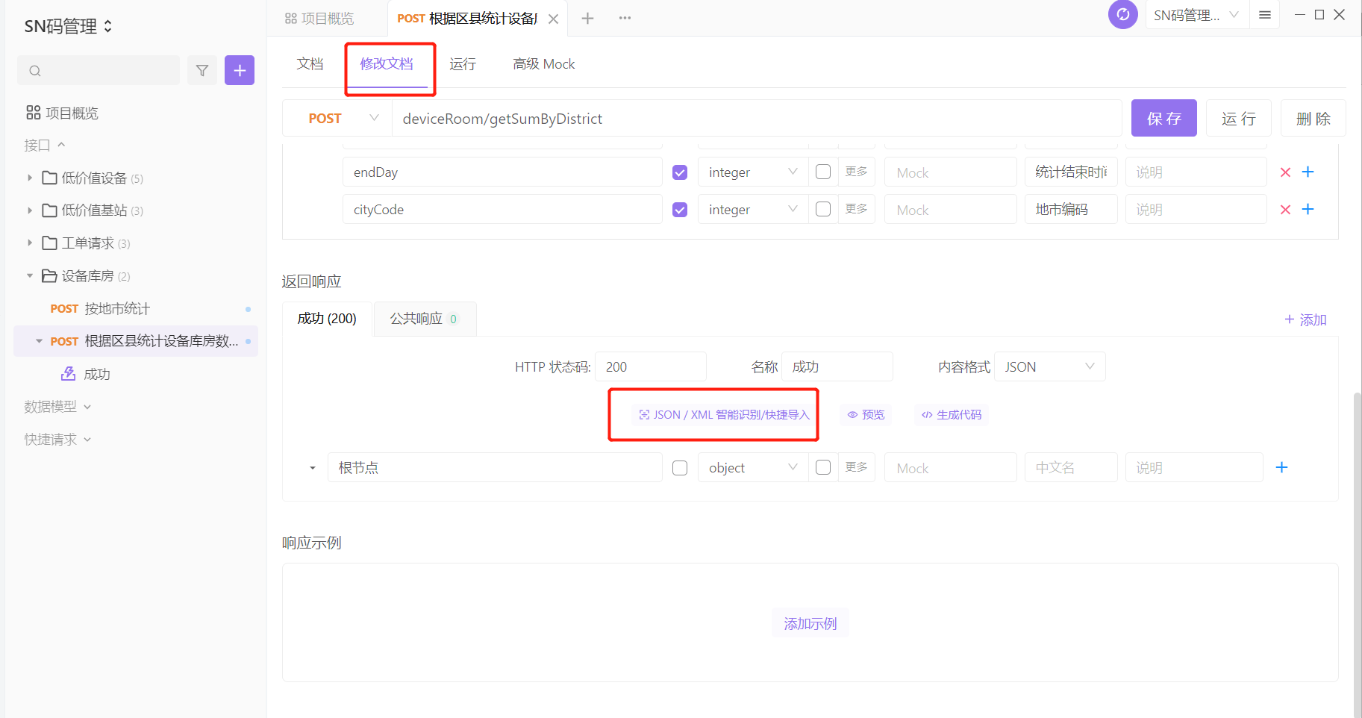

1. 生成相应参数并填入中文名和字段说明后保存

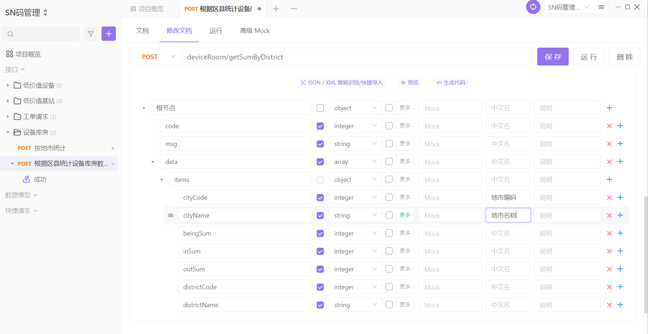

1. 导出接口文档给前端，选择接口格式

